Содержание

Реценз..

Изм.

Лист

№ докум.

Подпись

Дата

Лист

10

РП-ГБПОУЛГК-09.02.07-20-11-2023

Разраб.

Катков В.С.

Провер.

Огнева Н.Н.

Утверд.

.

*Разработка информационной системы учета персонала*

*МБОУ «Культурно-досуговый центр»*

Лит.

Листов

2

Реценз.

1. [Введение.](https://www.prj-exp.ru/patterns/pattern_user_guide.php#user_guide1)
2. [Назначение и условия применения.](https://www.prj-exp.ru/patterns/pattern_user_guide.php#user_guide2)
3. [Подготовка к работе.](https://www.prj-exp.ru/patterns/pattern_user_guide.php#user_guide3)
4. [Описание операций.](https://www.prj-exp.ru/patterns/pattern_user_guide.php#user_guide4)
5. [Аварийные ситуации.](https://www.prj-exp.ru/patterns/pattern_user_guide.php#user_guide5)
6. [Рекомендации по освоению.](https://www.prj-exp.ru/patterns/pattern_user_guide.php#user_guide6)

*28.02*

*28.02*

ГБПОУ «Лукояновский Губернский колледж»

1.Введение

Изм.

Лист

№ докум.

Подпись

Дата

Лист

РП-ГБПОУЛГК-09.02.07-20-11-2023

1.1. Область применения.

Областью применения информационной системы является муниципальное бюджетного учреждение «Культурно-досуговый центр рабочего поселка им. Степана Разина Лукояновского Муниципального района Нижегородской Области» Система предоставляет пользователю следующие возможности:

* Отображение списка Сотрудников;
* Отображение информации сотрудников;
* Отображение должности;

Пользователи данной системы должны обладать базовыми навыками в работе с компьютером.

2. Назначение и условие применения

Информационная система МБОУ «Культурно – досуговый центр» предназначена для автоматизации ведения учета проведения мероприятий, оформления отчётов, введения учета и обработки данных. Также данная информационная система позволяет добавлять и удалять, фильтровать данные.

3.Подготовка к работе

Для запуска системы необходимо запустить программу Visual Studio. Затем выбрать информационную систему в списке появившегося окна и нажать на него.

Запустить проект и на экране появится главная форма.

Система работоспособна, если в результате действий, описанных выше, вы получили такое окно.

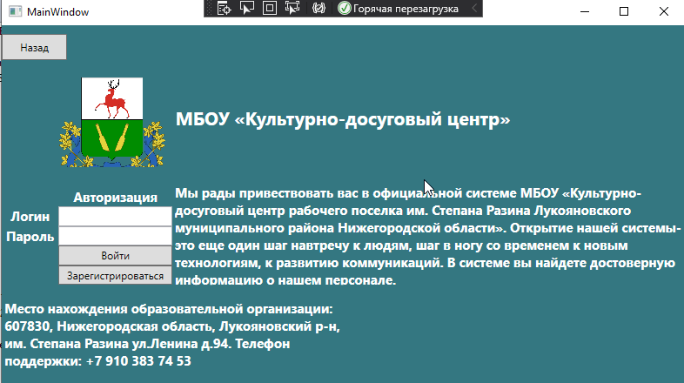

4.Описание операций

система делится на три таблицы:

* Персонал
* Отделения
* Должности

3

После успешной авторизации появляется форма Меню.

Изм.

Лист

№ докум.

Подпись

Дата

Лист

РП-ГБПОУЛГК-09.02.07-20-11-2023

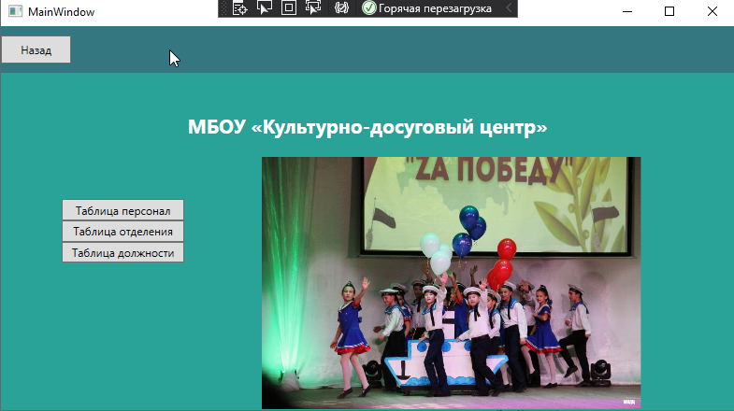

Формы вывода, добавления, сохранения и удаления данных просты и интуитивно понятны в использовании, но стоит описать некоторые моменты, для более точного понимания работы в системе.

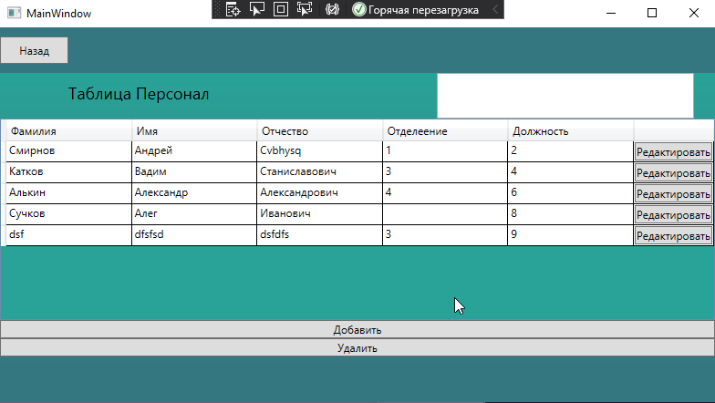

Таблица «Персонал»

Форма содержит в себе поля с данными, которые можно редактировать и удалять. Нажимая на кнопку Добавить, мы можем ввести новые данные в поля, после нажать на кнопку Сохранить и информация появится в таблице. Если требуется удалить данные, то это делается нажатием на кнопку Удалить.

4

4

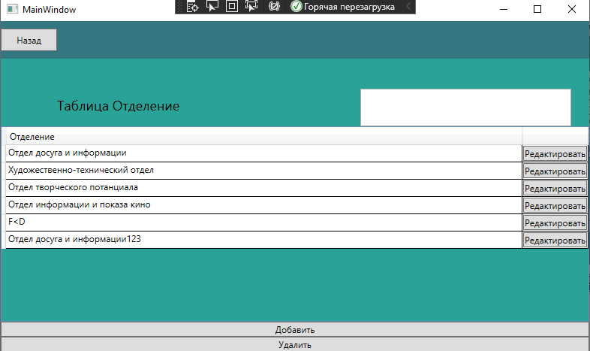

Изм.

Лист

№ докум.

Подпись

Дата

Лист

РП-ГБПОУЛГК-09.02.07-20-11-2023

Таблица «Отделение»

Форма содержит в себе поля с данными, в них так же можно редактировать данные и заносить новую информацию. Нажимая на кнопку Добавить, мы можем ввести новые данные в поля, после нажать на кнопку Сохранить и информация появится в таблице. Если требуется удалить данные, то это делается нажатием на кнопку Удалить.

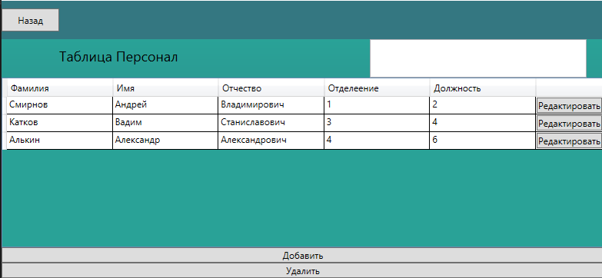

Таблица «Персонал»

Форма содержит в себе поля с данными, в них так же можно редактировать и заносить новую информацию. Нажимая на кнопку Добавить, мы можем ввести новые данные в поля, после нажать на кнопку Сохранить и информация появится в таблице. Если требуется удалить данные, то это делается нажатием на кнопку Удалить.

На формах имеется окно для поиска нужной информации, что делает работу более удобной и быстрой. Присутствует фильтрация, что позволяет разбить данные на группы.

5

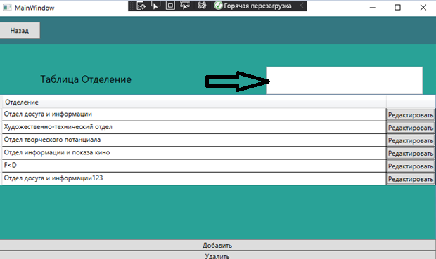

Изм.

Лист

№ докум.

Подпись

Дата

Лист

РП-ГБПОУЛГК-09.02.07-20-11-2023

5.Аварийные ситуации

В случае возникновения ошибок при работе информационной системы, не описанных ниже в данном разделе, необходимо обращаться к ответственному администратору информационной системы.

|  |  |
| --- | --- |
| **Текст сообщения** | **Методы исправления** |
| Поле не заполнено | ввести данные в соответствующее поле. |
| Объект не может быть удален. (Объект функционирует в виде ссылки в других справочниках, документах). | Проверить, в каких справочниках/документах функционирует объект, убрать, повторить удаление. |
| Данные не сохранены | Проверить правильность ввода данных или проверить базу данных, там не должно быть разрешено нулевых значений. |

6.Рекомендации по освоению

Программа Visual Studio проста в использовании. Удобный и понятный интерфейс. Запуск программы простым нажатием кнопки. Информация добавляется простым нажатием кнопки «Добавить» отображается форма для заполнения. После заполнения формы нажимаем кнопку «Сохранить» и данные сохраняются и заносятся в базу данных. Просмотр данных осуществляется как в SQL SERVER, так и в Visual Studio.

6

Изм.

Лист

№ докум.

Подпись

Дата

Лист

РП-ГБПОУЛГК-09.02.07-20-11-2023

1. Введение

1.1 Областью применения информационной системы является муниципальное бюджетного учреждение «Культурно-досуговый центр рабочего поселка им. Степана Разина Лукояновского Муниципального района Нижегородской Области» Система предоставляет пользователю следующие возможности:

* Отображение списка Сотрудников;
* Отображение информации сотрудников;
* Отображение должности;

Пользователи данной системы должны обладать базовыми навыками в работе с компьютером.

2. Назначение и условие применения

Информационная система МБОУ «Культурно – досуговый центр» предназначена для автоматизации ведения учета проведения мероприятий, оформления отчётов, введения учета и обработки данных. Также данная информационная система позволяет добавлять и удалять, фильтровать данные.

3. [Подготовка к работе.](https://www.prj-exp.ru/patterns/pattern_user_guide.php#user_guide3)

Для установки программ необходимо открыть файл установки, скаченный с официального сайта: <https://my.visualstudio.com/Downloads?q=sql%20server%202017%20developer>.

В появившемся окне выберем первый пункт "New SQL Server stand-alone installation or add features to an existing installation". Далее с помощью последовательности шагов нам надо будет установить опции установки.

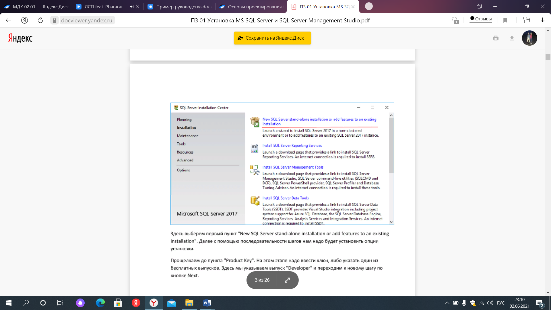

Перед началом работы с системой необходимо присоединить базу данных Ювелирной мастерской к MS SQL SERVER. Для этого следует выполнить следующие действия:

- Запустить программу MS SQL SERVER;

- В появившемся окне щелкнуть ПКМ по полю «Базы данных» и в появившемся списке выбрать «Присоединить»;

- Указать расположение базы данных.

- Выбрать базу данных Ювелирной мастерской (названия указываются на английском языке без пробелов);

- Нажать кнопку ОК и база данных будет присоединена.

Далее следует установить программу Visual Studio. Для этого нужно перейти на официальныйсайт(https://my.visualstudio.com/Downloads?q=visual%20studio%202012&wt.mc_id=o~msft~vscom~older-downloads), выбрать нужную версию и установить программу.

Для запуска системы необходимо запустить программу Visual Studio. Затем выбрать проект ИС Ювелирной мастерской в проектах появившегося окна и нажать кнопку Открыть. Появиться главная кнопочная форма.

7

Система работоспособна, если в результате действий, описанных выше, вы получили такое окно.

Изм.

Лист

№ докум.

Подпись

Дата

Лист

РП-ГБПОУЛГК-09.02.07-20-11-2023



4. Описание операций

Для запуска конфигурации системы необходимо запустить программу MS SQL SERVER. Затем выбрать базу данных в списке окна и раскрыть содержимое базы. Откроется такое окно.

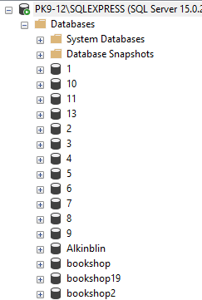

Так можно открывать таблицы и добавлять, удалять и изменять элементы базы. Формировать внешний вид системы, редактировать её программы и т.д.

Разберем работу на примере таблицы «Персонал».

8

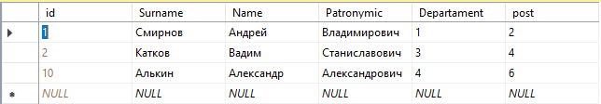

Изм.

Лист

№ докум.

Подпись

Дата

Лист

РП-ГБПОУЛГК-09.02.07-20-11-2023

Если нужно поменять тип данных, то нужно нажать на таблицу и открыть «Проект»



Здесь можно поменять тип, разрешить нулевые значения.

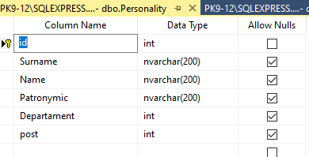

Так же можно менять, добавлять, удалять данные.

Через форму можно так же добавить и удалить данные с помощью кнопок.

Для этого нужно нажать на кнопку Добавить и ввести данные в поля. Затем нажать кнопку Сохранить и данные сохраняться в таблице.

Аналогичным образом работаю остальные таблицы и формы.

5.Аварийные ситуации

Обеспечение информационной безопасности системы МБОУ «Культурно – досуговый центр» осуществляется за счет выполнения следующих требований:

* защита системы обеспечивается комплексом программно-технических средств установленных антивирусных программ разработанные для защиты информации от вирусов такие как Касперский и др.;

6.Рекомендации к освоению.

Для того, чтобы создать новых пользователей, необходимо открыть пункт безопасности базы. И открыть окно создать. Выбрать из списка, добавить роль базы данных.

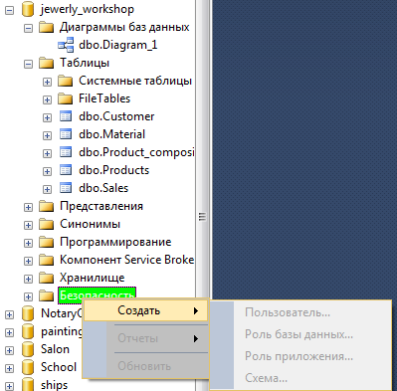

9

После этого откроется окно прав роли. Устанавливаем необходимые права для нового пользователя.

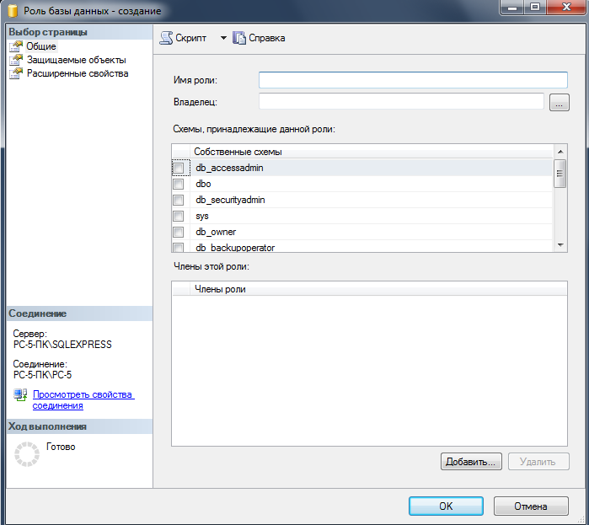

Изм.

Лист

№ докум.

Подпись

Дата

Лист

РП-ГБПОУЛГК-09.02.07-20-11-2023

Добавляем имя роли, владельца и схемы. Пользователь добавлен в информационную систему.

10